МБДОУ Дубёнский детский сад комбинированного вида «Солнышко»
ПРИКАЗ
09.06.2021 г. № 2 к.о.

«Об отчислении ребенка из обособленного структурного подразделения «Петровский детский сад «Улыбка»
В соответствии с Федеральным законом от 29.12.2012 №273-ФЗ «Об образовании в Российской Федерации», Уставом МБДОУ «Дубёнский детский сад комбинированного вида «Солнышко»,
приказываю:
1.Отчислить с 09.06.2021 года

№ | Группа | Количество детей
1. | Разновозрастная | 1

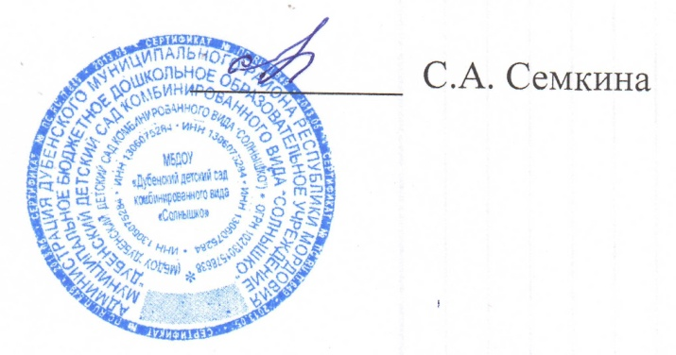
Заведующая МБДОУ Дубёнский детский сад
комбинированного вида «Солнышко»

